iPump2L iPump4L iPump6L
蠕动泵使用说明书

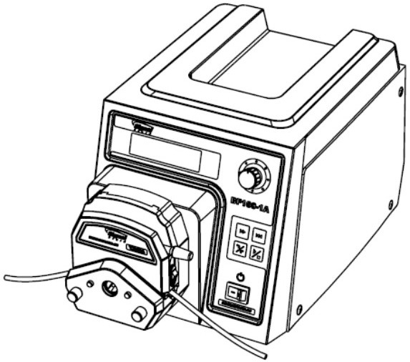

目 录
- 蠕动泵使用注意事项 1
- 保修条款 1
- 产品特点 2
- 蠕动泵组成 3
- 操作说明 6
  - 名词解释 6
  - 操作面板(前面板)介绍 7
  - 后置接口介绍 9
  - 基础操作说明 12
  - 流量模式的使用 12
  - 定时模式的使用 14
  - 校正模式的使用 16
  - 校正过程示例 17 6.泵头的使用 18
  - DG 系列泵头的拆、装 18
  - YZ 系列泵头的拆、装 19
  - BZ 系列泵头的拆、装 20 7 配件的使用 21
  - 标准外控模块 22
  - 标准外控极限参数 25
  - 脚踏开关 25

蠕动泵使用注意事项
- 软管由于磨损可能产生裂痕，导致液体从软管中漏出，这时可能对人体和设备产生伤害，因此要经常检查并及时更换软管。在蠕动泵不工作时， 请将压住软管的压块松开或取下软管，避免长时间挤压软管使其产生塑性变形甚至内壁粘连堵死软管，降低软管使用寿命。
- 泵头的滚轮要保持清洁和干燥，否则会加快软管的磨损，缩短软管使用寿命和导致滚轮过早损坏。
- 驱动器表面和有些泵头不耐有机溶剂和强腐蚀性液体，使用时应特别注意。
- 您认为本机需要维护或修理时，请关闭电源并拔下电源插头。
- 泵在使用前要保证电源线的地线可靠接地，以确保潮湿环境中的人身安全。
- 当安装外控设备前请将驱动器电源关闭。

保修条款
- 本产品保修一年，在保修期内如因用户使用不当或人为损坏，本公司不负责保修。
- 返厂维修前应与销售商或制造商联系。
- 返厂维修运输应尽量采用原包装或采用其他可靠包装方式。
- 返厂维修时应详细注明故障现象和联系方式。

1

产品特点
- IPUMP 2L 驱动器能提供 0.0002mL/min-880mL/min 的流量范围
- IPUMP 4L 驱动器能提供 0.07mL/min-1700(mL/min 的流量范围
- IPUMP 6L 驱动器能提供 0.07mL/min-2400(mL/min 的流量范围
- 带有简易定时功能
- 可以通过外控接口对蠕动泵进行控制
- 无菜单设计，操作简便直观
- 适用 DG-1~DG-4、YZ15、YZ25、BZ25A 多种泵头
- 旋转编码开关配合薄膜按键操作，用户使用更便捷
- 带独立全速按键，可实现管路快速填充与排空
- 液晶显示，方便直观，可显示更多信息
- 带校正功能，能够通过校正来保证较高精度
- 带外部控制功能，可外接多种控制方式（电压、电流、频率、RS485 通讯），可控制启停、转速、方向等状态
- RS485 通讯使用 Modbus 协议，易于调试和使用
- 带外部控制输出功能，可输出启停、方向、转速信息
- ABS 工程塑料外壳，外观时尚美观，适合实验室使用
- 运行状态断电记忆，上电恢复。
注意：本产品不适用于长时间户外使用。

2

蠕动泵组成
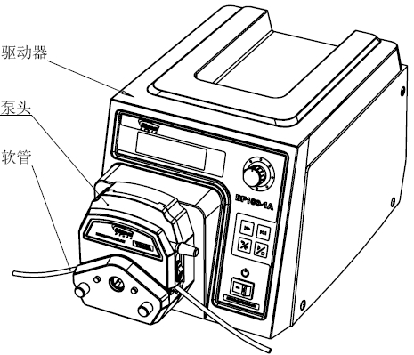
IPUMP 2L、IPUMP 4L、IPUMP 6L 驱动器性能指标
 |  |  | IPUMP 2L |  | IPUMP 4L | IPUMP 6L
流量范围 ml/min |  |  | 0.0002-88  0 |  | 0.07-1700 | 0.07-2400
转速调节范围 rpm |  |  | 0.1-200 |  | 1-400 | 1-600
转速显示分辨率  rpm |  |  | <100RPM 时分辨率为 0.1RPM  ≥100RPM 时分辨率为 1RPM
显示方式 |  |  | 128x32 图形点阵液晶显示
外部控制 | 外控形式 |  | √ 0-10KHz √ 0-5V √ 0-10V √ 4-20mA √  RS485 √脚踏开关
 | 外控启停控制 |  | √
 | 外控方向控制 |  | √
 | 转速分辨率 |  | 0.1RPM
 | 通 | 通讯格式 |  | Modbus 规约
3

